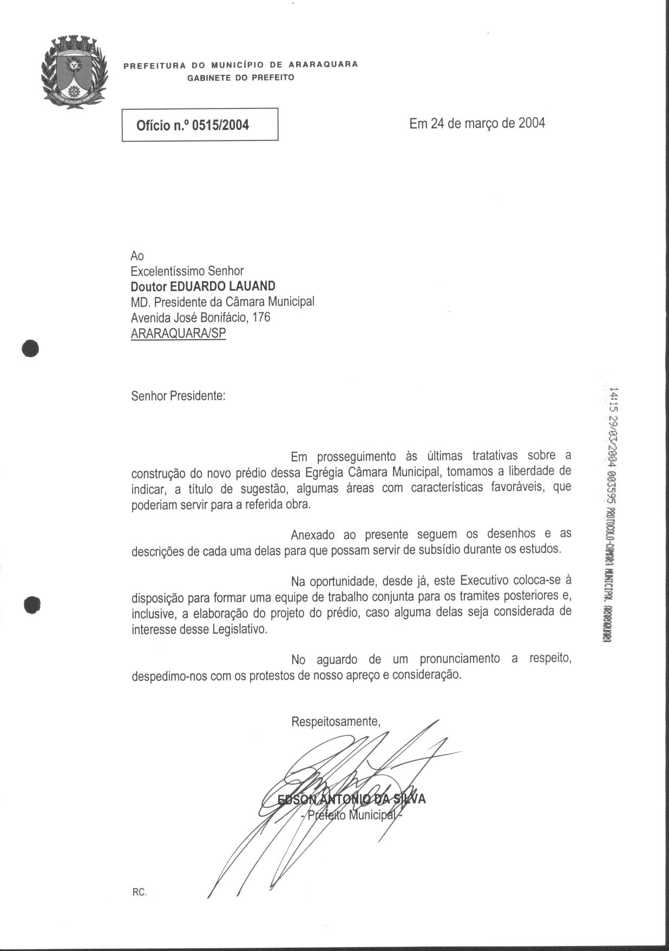

Of. 1232 /04. Em 04 de maio de 2004.

Excelentíssimo Senhor
EDSON ANTONIO DA SILVA
DD. Prefeito do Município de Araraquara
Rua São Bento nº 840 - Centro
14801-901 ARARAQUARA/SP

Com os nossos cordiais e respeitosos cumprimentos, em resposta ao Ofício nº 0515/2004, de 24 de março de 2004, desse Executivo, vimos por meio deste solicitar as providências necessárias no sentido de ser feita à reserva de área de terra nº 03, localizada em parte do quarteirão entre a Avenida Presidente Vargas, Rua Ivo Dall`Acqua, Rua Salviano Rosalino e Rua Hugo Negrine, defronte ao D.E.R e S.E.S.C., desta cidade, conforme fotocópia inclusa. Solicitamos outrossim que a área escolhida seja destinada à construção da sede do Legislativo Araraquarense, oficializando-a através de instrumento legal adequado dessa Prefeitura.

Sem mais, prevalecemo-nos do ensejo para apresentar-lhe os protestos de nossa estima e apreço.

Atenciosamente,

EDUARDO LAUAND
Presidente

